汽车工程系教学检查制度
为加强教学管理，完善教学质量监控体系，确保教学工作有序、高效运行，不断提高我院人才培养工作质量，根据《教育部关于加强高职高专教育人才培养工作的意见》（教高2000‟2号）、《教育部关于全面提高高等职业教育教学质量的若干意见》（教高2006‟16号）、《高等职业学校人才培养工作评估方案》（教高2008‟5号）等文件精神，制订本制度。
- 教学检查的目的与意义。
对我院教学情况进行相应的检测、考察，了解和鉴定教学效果及教学目标的实现情况，以便采取相应措施解决问题，改进教学和管理，进一步促进教学工作的规范化建设。
- 教学检查的组织与实施。
院教学工作委员会领导全院的教学检查工作。根据教学工作情况，随机开展教学抽查或检查，充分发挥其质量监控作用，各教学单位都应服从教务处的监督。教学评价工作组为教学检查工作的执行机构。本系部成立教学检查小组，主任任组长、副主任为副组长、教研室主任、汽修系各项目负责人为主要成员，根据检查内容可吸收部分教师参加。系部教学评价小组负责本系部教学工作的自查和汇报，并配合学院检查。
三、教学检查的形式和内容
（一）期初教学检查
期初教学评价是对学期初教学准备和开始工作的全面检查。期初教学检查的主要内容是：教学计划、教师授课计划、课程安排、任课教师、实验实训设备、教材及其它教学支持服务到位情况，并在各项目内积极开展教师课程说课活动。具体要求如下：
1．期初教学检查安排在学期准备周内进行，主要由系部主任和副主任负责。
2．本系部按照课程改革要求结合课程和系部具体情况开展课程说课，说课稿附教案后备查。各项目负责人将随机抽取任课教师进行说课并检查教师说课稿。
（二）期中检查
期中教学检查在学期中前后进行，由授课教师先期自查，系部检查组进行较为全面的检查，并根据需要进行评比。内容主要包括：教学管理运行情况、教师课堂教学情况、学生学习情况、实践教学运行情况等。
1．学生学习情况
检查内容包括当前学生学习情况，学生上课出勤率、理论和实践作业质量数量等。汽车工程系组织教师进行评学活动，填报任课教师对任课班级学生学习评价表。系部召开教师座谈会并邀请部分学生代表参加，了解学生学习情况。会议对发现的问题，及时反馈给班级，以制定解决方案，及时解决存在问题。
- 教师教学情况
检查内容为当前教师教学的基本状况。包括师德师风、工作纪律、教学组织、教学方法、教学效果、作业、报告批改以及学生对理论和实践教学的需求情况等。检查方式为召开学生座谈会，由学院教务处开展学生为教师评分活动，同时将评分结果反馈给任课教师并在各系部备案，为改进教学提供原始资料和依据。
3．教学运行情况
各系部要组织专人对照有关要求，对任课教师的教学计划、教学大纲、教学授课计划执行情况、教案、实验、实训、实习任务（计划）书及指导书的编订情况进行认真检查，保证教学资料完整性和规范性。
（三）期末检查
期末教学检查在期末考试前后进行，内容主要包括：
1．期末考试安排情况、考试试卷的准备、考试成绩的评定、阅卷情况、下学期的教学安排及教材订购情况、教师教学进度计划完成情况、教研活动开展情况、教学档案建设以及该学期各项教学目标完成情况与教学工作总结等。
2．教学运行情况检查。检查内容同期中检查。

（四）平时检查
平时抽查根据该学期教学目标任务及有关教学工作情况随时安排。其内容主要包括：教师课堂教学情况、作业布置与批改情况、系部常规教学管理情况、教学管理规章制度执行情况等。
四、教学检查情况的处理
每次教学评价检查情况形成报告，及时向主管领导和教务处汇报，对于发现的问题要及时提出处理意见和解决措施，并会同各职能部门共同解决。必要时对检查结果可进行评比、总结，给予奖惩。以确保教学工作顺利运行，教学质量和管理水平不断提高。
根据汽车工程系教学检查制度，制定以下例表供相关记录使用。

2020年度第 学期期初教学情况检查表
任课教师 | 任课班级 | 课程名称 | 教材使用情况 | 实训场地使用情况 | 有无授课计划 | 有无教案 | 备注
注：①项目完成情况可按“√”或“×”填写，开学前一周周四交系部。
②计划和教案项目，对于独立设置的实践教学课程完成情况，请用“√”
表示。

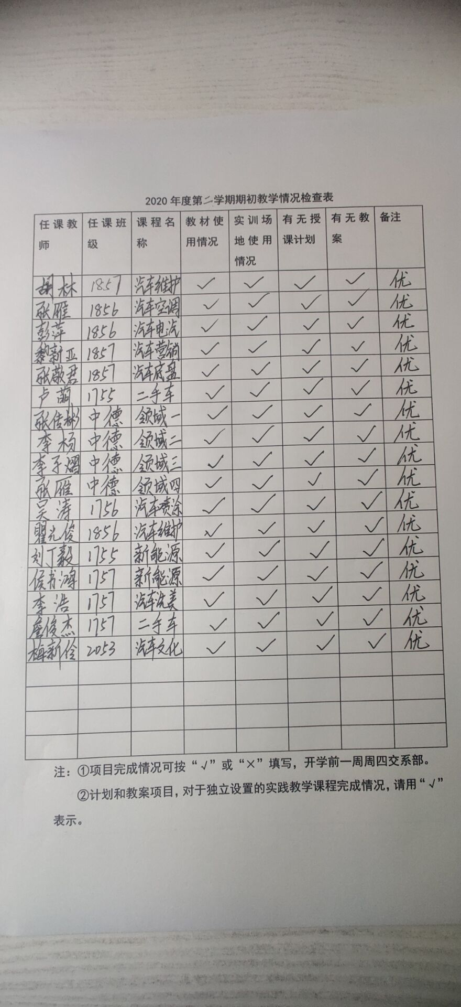

教师对任课班学生学习评议表
(2020学年度第 学期)
测评班级
测评内容 | 主要观测点及赋分标准 优秀：20～16；良好：15～10；一般：10～6 ；差 ：5～2。 | 测评结果
出缺席 | 旷课、迟到、早退、事假、病假，出勤率（含迟到、早退）平均达到95%以上为优秀；90%以上为良好；85%以上为一般；80%以下为差。
课堂秩序 | 课堂上睡觉、看小说或杂志、讲话、不认真听讲。实践教学环节，考虑职业素质情况。
学习主动性 | 师生互动效果好，大胆发言，主动提出问题，学习风气积极向上。
完成作业（报告）及学习效果 | 按时完成作业（实践报告），作业质量高，抄袭作业人少，考核优秀率高，专业技能较强。
考风考纪 | 考试态度端正，考场秩序良好。
总评

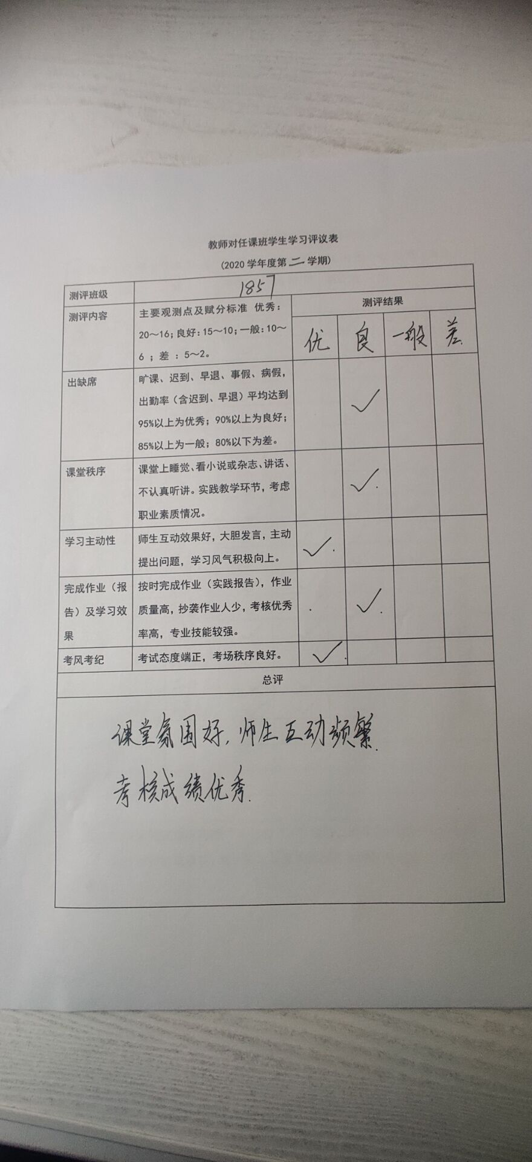

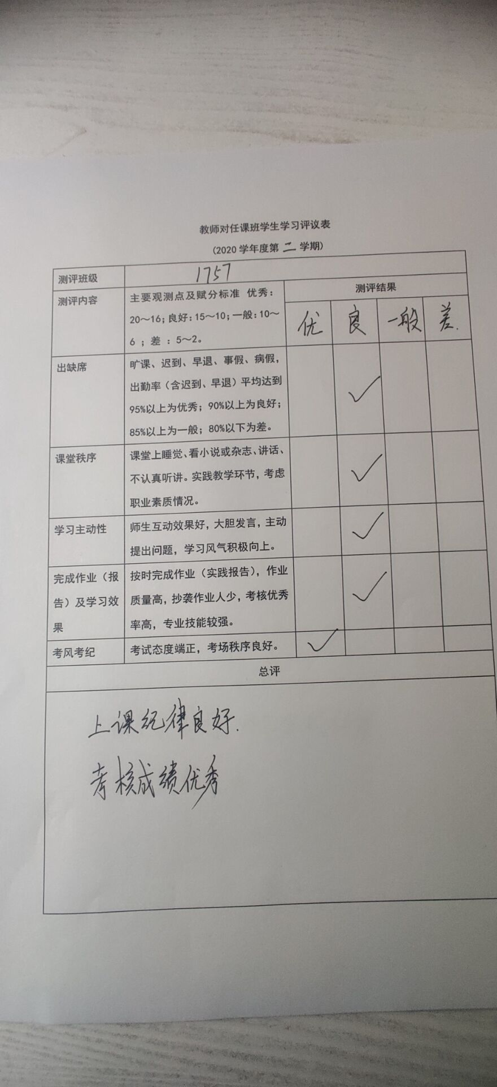

汽车工程系实训课评价表
综合考评 |  | 自我评价 | 小组互评 | 教师评价 | 第三方评价
素质考评 30 分 | 劳动态度 6
 | 遵守纪律 6
 | 安全操作 6
 | 学习态度 6
 | 出勤情况 6
技能考评 70 分 | 工具使用 10
 | 任务方案 10
 | 实施过程 30
 | 完成结果 10
 | 任务工单 10
（总分 100 分） 本次得分：
最终得分：

